1 июля стартовал приём заявлений на новые выплаты: одиноким родителям и беременным женщинам
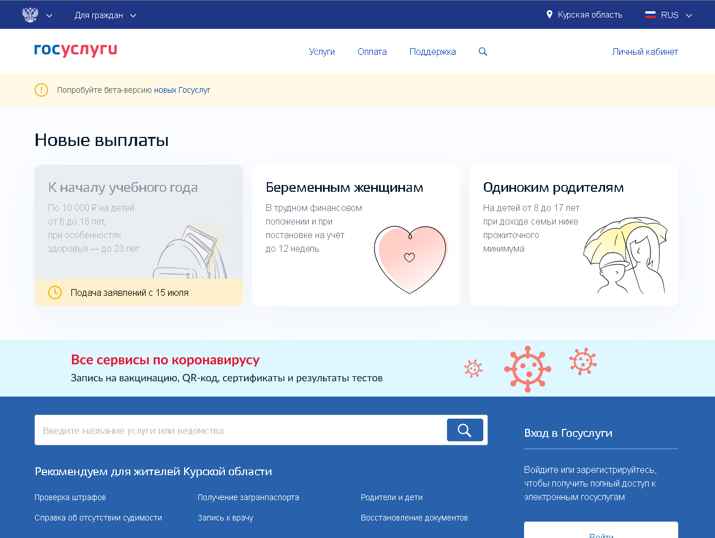
Куда обращаться за пособием?
Можно обратиться дистанционно онлайн – через портал Госуслуги. Также можно подать заявление в территориальных учреждениях Пенсионного фонда РФ по предварительной записи.
Что делать, если при заполнении заявления допущена ошибка?
Заявление можно доработать. Если допущена ошибка при заполнении, Пенсионный фонд, не вынося отказа, вернет его на доработку. Внести изменения необходимо в течение 5 рабочих дней.
Какие платежные реквизиты необходимо указывать при подаче заявления?
В заявлении необходимо указать данные именно банковского счета заявителя: наименование кредитной организации или БИК кредитной организации, корреспондентский счет, номер счета заявителя. Выплата не может осуществляться на счет другого лица.
Как можно узнать, назначена выплата или нет?
При подаче заявления через портал Госуслуг уведомление о статусе его рассмотрения появится там же.

Если же заявление было подано лично в клиентской службе Пенсионного фонда России, в случае положительного решения средства будут перечислены в установленный законом срок без дополнительного уведомления заявителя. Если оснований для назначения выплаты нет, то заявителю направляется уведомление.

